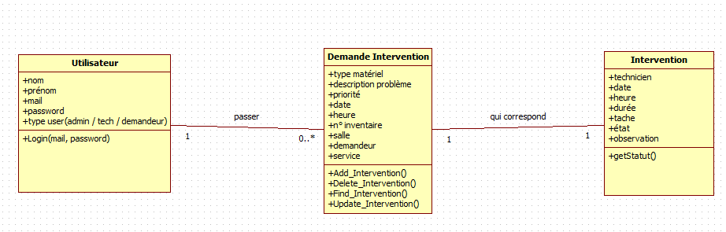

**La figure 1.1** représente le **diagramme de classe**, en effet, il existe trois classes (Utilisateur, Demande d’intervention et Intervention) qui représentent la structure de base de la Base de données de cette Application.

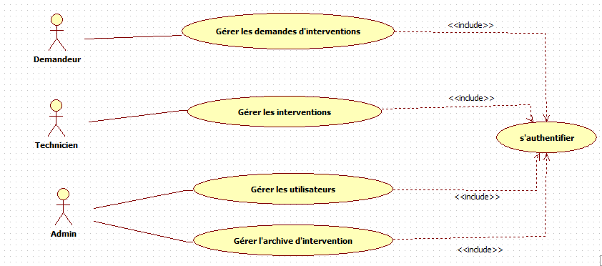

**La figure 1.2** représente le **diagramme de cas d’utilisation Générale** de l’application. Qui représente les différents acteurs de cette application d’une part, et d’une autre part ce diagramme représente les taches principales de cette application. 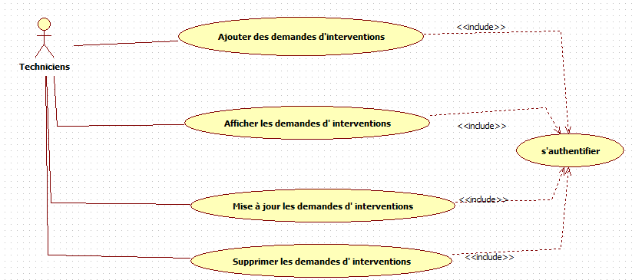

**La figure 1.3** représente le **diagramme de cas d’utilisation détaillé** de la partie gestion de demandes d’intervention **pour le technicien.**

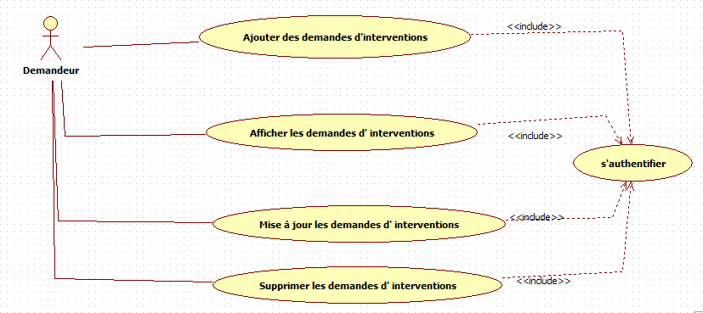 **La figure 1.3** représente le **diagramme de cas d’utilisation détaillé** de la partie gestion de demandes d’intervention **pour le demandeur.**

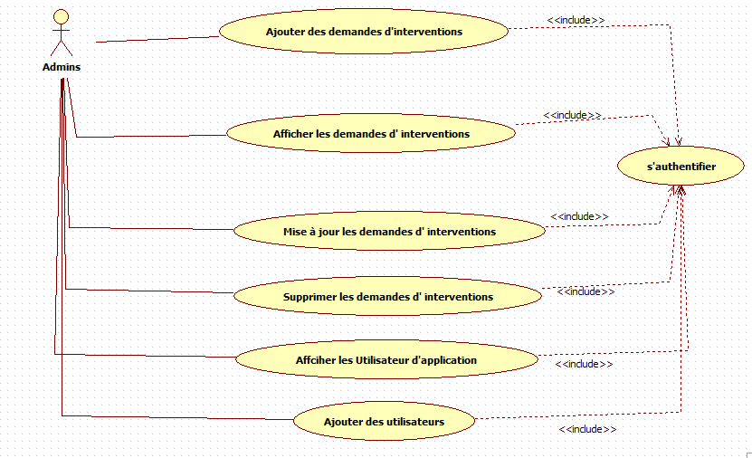 **La figure 1.4** représente le **diagramme de cas d’utilisation détaillé** de la partie gestion de demandes d’intervention (ainsi la gestion des comptes utilisateur) **pour l’administrateur.**

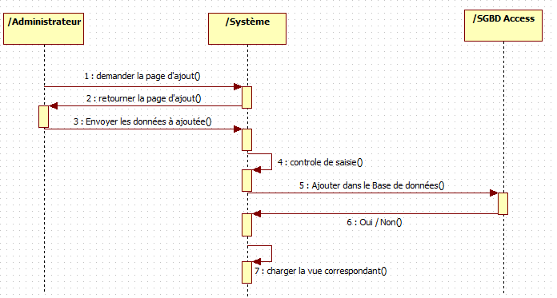

**La figure 1.5** représente **le diagramme de séquence de l’ajout d’une nouvelle utilisateur**, en effet, cette demande d’ajout d’une nouvelle demande utilisateur se fait de la manière suivant : tout d’abord on commence par le vérification des champs saisie par l’administrateur, par la suite en fait l’enregistrement de cette demande dans le base de données.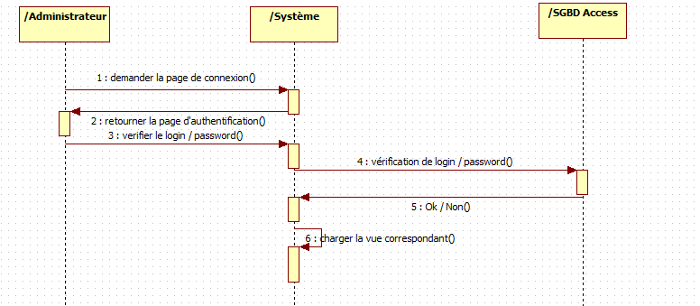

**La figure 1.6** représente **le diagramme de séquence de l’authentification**, en effet, cette demande consiste à faire le contrôle de champs login et mot de passe dans le premier temps, par la suite, en fait la vérification suivante : s’il y a ce login et mot de passe dans la base de données ou pas. Ainsi on charge la vue (l’interface) selon le Type d’utilisateur.